1. 怎样快糙猛的开始搞Kaggle比赛 <http://www.36dsj.com/archives/27004>
2. <https://www.zhihu.com/question/23987009/answer/29371981> Kaggle如何入门？
   1. 独立完成所有101和 Playground 级别的训练赛
      1. 可以明显地看到
         1. 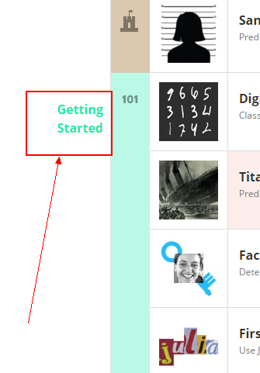
         2. 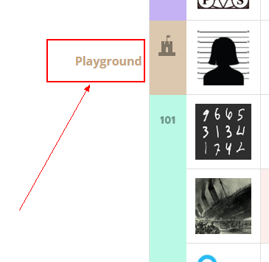
3. <https://www.kaggle.com/omarelgabry/titanic/a-journey-through-titanic>
   1. GIT式的Notebook 不错的创意
4. Kaggle是由Predictive modelling公司于2010年四月推出的众包数据分析与竞赛平台。企业可以在上面以竞赛的形式发布自己数据分析的问题，寻求解决方法，而全世界任何人都可以注册，参与其中，提出自己的想法和解决方案，平台实时给予反馈结果，可以在排行榜中看到自己的位置。
   1. 不光是比赛，是企业里真正遇到的问题。核心词众包平台。
5. Scikit-Learn大有成为行业标准的趋势。
6. 机器学习问题的标准流程
   1. 考察问题 > 准备数据 > 提取特征 > 选定模型 > 确定参数 > 实施并评估效果
7. <https://www.kaggle.com/wiki/DataScienceBooksAndCourses>
8. https://www.springboard.com/learning-paths/data-analysis/learn/?